Číslo šablony: III/2
VY_32_INOVACE_P12_1.1
Tematická oblast: Dějiny starověku
Mezopotámie
Typ: DUM – pracovní list
Předmět: Dějepis
Ročník: 2. r. (6leté), 1. r. (4leté)

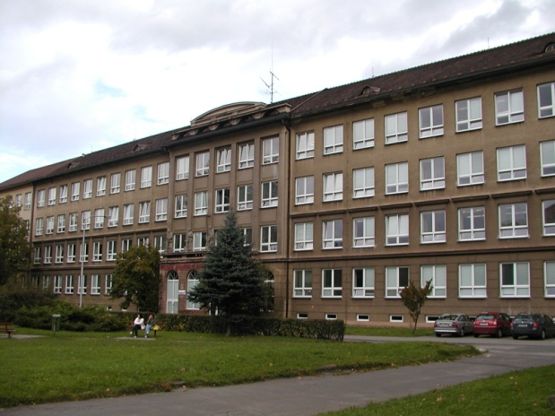

Zpracováno v rámci projektu
EU peníze školám
CZ.1.07/1.5.00/34.0296

Zpracovatel:
Mgr. Anna Jursová
Gymnázium, Třinec, příspěvková organizace
Datum vytvoření: prosinec 2013

Metodický list

Učební materiál je součástí tematické oblasti Dějiny starověku a je určen pro 1. ročník čtyřletého studia a 2. ročník šestiletého studia. Materiál slouží k procvičování a upevňování učiva.
S pracovním listem je možno pracovat jak formou samostatné práce žáků, tak formou práce skupinové. Záleží na počtu počítačů s internetovým připojením, příp. na možnostech přístupu k jiným zdrojům informací.
Inovace spočívá ve využití interaktivního prostředí.

Řešení
1. Staroorientální a klasické
2. Sumerské městské státy, Akkadská říše, Asýrie, Babylonie
3. Turecko, Írán, Irák, Jordánsko, Sýrie, Izrael. Libanon
4. Akkadská říše, 1. centralizovaný stát v Mezopotámii
Novobabylonská říše, dobytí Jeruzaléma
Starobabylonská říše, zákoník
5. Epos o Gigamešovi
6. Ištařina brána, zikkurat, zákoník
7. Visuté zahrady Semiramidiny
8. Klínové, hliněné destičky, rydlo
9. Nimrud, nimrod – hajný, myslivec

Mezopotámie

1. Vyjmenujte základní typy starověkých států.

2. Které starověké státy vznikly na území Mezopotámie?

3. Které státy dnes existují v oblasti Předního východu?

4. Doplňte správné údaje:

Sargon založil ……………………., byl to …………………………. .

Chammurapi vládl v …………………………………. a vydal ….………….. .

5. Ze které staroorientální památky je tato ukázka?
Kam běžíš, Gilgameši?
Život, jejž hledáš, nenalezneš!
Když bozi stvořili lidstvo,
smrt lidstvu dali v úděl,
život však do svých rukou vzali.

6. Co zachycují tyto obrázky?

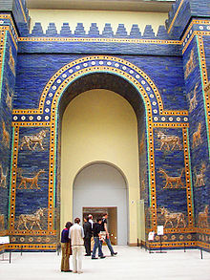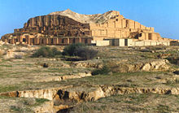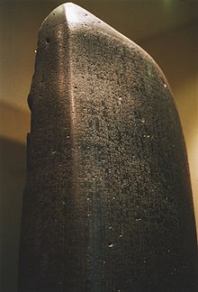
Obr. 1 Obr.2 Obr.. 3

7. Který ze sedmi starověkých divů světa se nacházel v Babylonu?

8. Jaké písmo používali v Mezopotámii, na co psali a čím?

9.Jak se jmenoval mezopotamský bůh války a lovu a které slangové označení
je od tohoto jména odvozeno?

Použitá literatura
POPELKA, Miroslav a Veronika VÁLKOVÁ. Dějepis: Pro gymnázia a střední školy 1. Praha: SPN, 2001. ISBN 80-7235-145-1.
Obrázek č. 1: http://cs.wikipedia.org/wiki/Soubor:Pergamonmuseum_Ishtartor_06.jpg
Obrázek č. 2: http://cs.wikipedia.org/wiki/Zikkurat
Obrázek č. 3: http://upload.wikimedia.org/wikipedia/commons/thumb/5/58/Code-de-Hammurabi-1.jpg/220px-Code-de-Hammurabi-1.jpg

